图书馆读者手册(2020年研究生版)
一、图书馆概况
北京联合大学图书馆是一所多校区综合型图书馆，始建于1978年清华大学、北京大学、中国人民大学等高校分校图书馆，目前在北四环、学院路、外馆斜街、红领巾桥、垡头、蒲黄榆、工体北路等七个校区建有馆舍。图书馆设有综合办公室、工会、流通阅览部、学科服务部、资源建设部、参考咨询部、信息技术部、读者活动部、阅读推广部和6个校区分部。校本部北四环校区图书馆分为东馆（理工与艺术馆）和西馆（人文馆）。图书馆现有馆舍面积3.34万平米，总阅览座位4125席，截止到目前，馆藏纸质中外文图书302万余册，中、外文纸质期刊1944份，报纸157份，电子图书407.9万余册，中文数据库平台45个，外文数据库平台18个。为满足读者多样化阅读文化需求，图书馆设有开放式阅览区（室）、休闲阅读区、研讨室、多媒体视听室、观影室和展览区，同时为读者提供自助借还、自助文印、坐位预约、免费WIFI等便捷型功能服务。
近两年来，图书馆注重文化内涵建设，结合我校办学特色，完成了人文馆文化艺术墙、藏书阁、元堃书院、约翰·拉贝北京交流中心，理工与艺术馆一层大厅、联大文库、教师研修室的空间再造。其中《印韵北京》文化艺术墙，将学校建设城市型应用型大学的办学目标和图书馆的发展愿景融汇其中，以期通过综合性的艺术文化塑造来传扬优秀的校园文化和优良的教风学风。为契合合作式、探究式、研讨式教学改革需要，建成具有北京传统文化韵味的“元堃书院”，书院以联合大学首任校长谭元堃命名，由世界著名物理学家杨振宁题字。为妥善保存我馆的珍贵馆藏，满足读者对重要文史资料的阅览及研究，同时为我校相关专业课程和通识选修课提供教学场所及文献阅览服务，建成藏书阁，收藏线装古籍近万余册，内设小型会议室和阅览专门区域。约翰·拉贝北京交流中心展出拉贝在日军南京大屠杀惨案极其危难的环境下，为中国平民提供避难场所，拯救了25万中国人生命的事迹，及其在南京和北京生活的照片，具有重要的史料价值和研究价值。中心开展思政课程实践活动，对学生进行爱国主义教育和北京传统文化教育。联大文库收集、保存、展示我校专家学者、师生员工、校友的学术文献，以彰显我校深厚的文化学术底蕴。教师研修室为教师提供温馨宁静、潜心研究的优美空间。改造后的图书馆，凸显了文化底蕴，提升了服务品质，吸引了更多读者到馆学习、参观与交流。
图书馆落实立德树人根本任务，以课程思政理念为引领，与校党委宣传部、校学生处、校团委等部门联合打造“两节两季”的品牌文化育人活动平台。开展“书香联大”读书文化节、“人文联大” 经典阅读文化节、“魅力联大”迎新季、“绽放联大”毕业季等阅读推广活动，与校研究生处联合开展研究生研习营活动，实现全员、全过程、全方位育人。

二、各校区开/闭馆时间
馆舍所在校区 | 开放部门 | 开馆时间
北四环校区（本部） | 东馆（理工与艺术馆） | 周一至周日  7:30——22:00
 | 西馆（人文馆）
蒲黄榆校区  （特殊教育学院） | 主要借阅区 | 周一至周日  8:00——22:00
工体北路校区  （机器人学院） | 主要借阅区 | 周一至周日  8:00——22:00
学院路校区  （应用文理学院） | 所有阅览室 | 周一至周日  7:30——22:00
外馆斜街校区  （师范学院） | 主要借阅区 | 周一至周日  8:00——22:00
红领巾桥校区  （商务学院） | 主要借阅区 | 周一至周日  8:00——22:00
垡头校区  （生物化学工程学院） | 主要借阅区 | 周一至周日  8:00——22:00

注：节假日开/闭馆时间另行通知。

三、读者温馨提示
1. 读者需凭本人校园一卡通刷卡或人脸识别验证入馆。
2. 读者入馆须遵守文明公约，须遵守阅览室、研讨室、视听室、观影室、考研自习室等各项使用规则。
3. 电子阅览室凭校园一卡通刷卡免费上机。
4. 图书馆提供研讨室、多媒体视听室、观影室等空间预约服务。
5. 图书馆主页面设置咨询窗口，提供在线咨询服务。
6. 图书馆内无线网公共ID为“BUU-LIB”, 登录10.11.7.20，用户名设置为一卡通卡号，初始密码默认身份证后6位。
7.图书馆各校区服务咨询电话：
校 区 | 电 话
北四环校区（本部） | 010-64900961 东馆（理工与艺术馆）
 | 010-64909284 西馆（人文馆）
学院路校区（应用文理学院） | 010-62004537
外馆斜街校区（师范学院） | 64217711-2415
红领巾桥校区（商务学院） | 010-65068316
垡头校区（生物化学工程学院） | 010-52072012
蒲黄榆校区（特殊教育学院） | 010-67617395
工体北路校区（机器人学院） | 010-65303009

四、书刊借阅
1、图书借阅
①借/还书流程
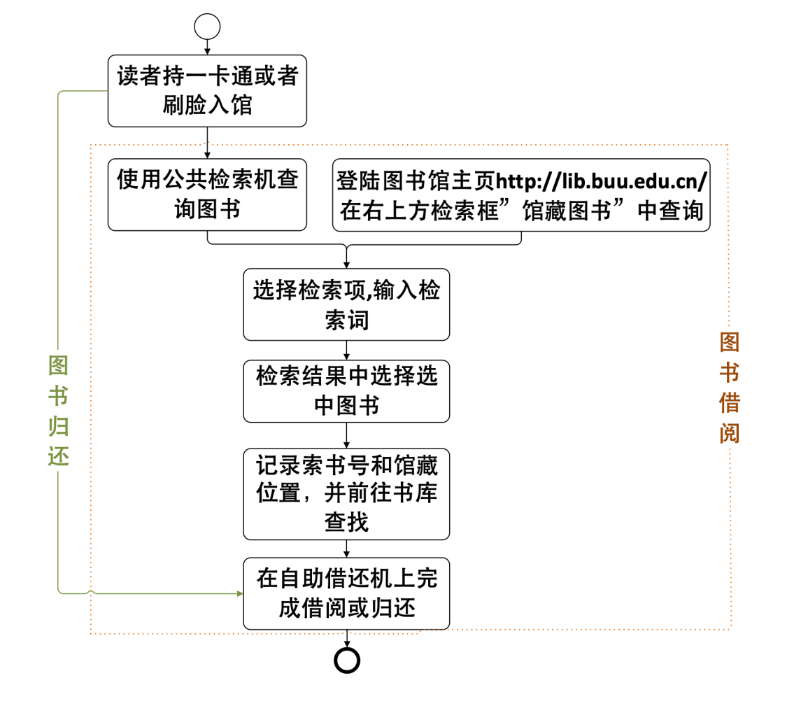

②借阅权限
读者类型 | 借阅册数（册） | 借阅期限（天）
本科生、高职生、留学生 | 20 | 30
研究生 | 30 | 60
在职教职工 | 30 | 60
退休教职工 | 10 | 60

③读者信息查询
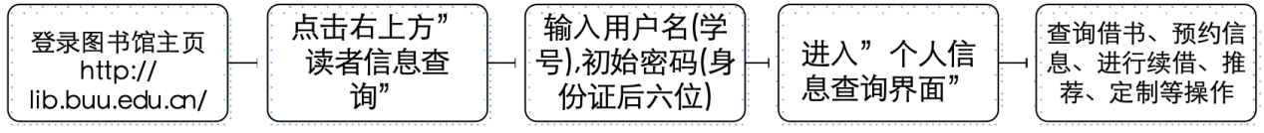
2、期刊借阅
①馆内的所有当年报刊，仅限在图书馆内阅览，若需复印相关文献资料，经管理人员同意，办理有关借阅手续后，方可借出复印，复印完毕后原件应当及时归还。
②馆内过刊（往年期刊）可凭相关证件到管理老师处填好借阅单办理借阅手续后可借出阅览，借阅期限为30天，且每次最多可以借阅3册。
③根据《北京联合大学图书馆图书借阅规则》，严禁藏匿、撕割、涂画、偷窃图书、报刊资料，否则视具体情况按照相关规定予以相应处理。
3、通借通还
联大内部各校区图书馆已经实现通借通还，即可在读者所在校区借阅和归还其他校区图书馆的图书。所借图书应避免超期，否则不能在本校区图书馆归还。

4、馆际互借
为方便读者获取缺藏的印刷型图书资源，图书馆开通了BALIS馆际互借服务，北京地区90余家高校图书馆及中国国家图书馆、上海图书馆的中文图书都可以实现免费借阅。登陆网址：http://202.112.118.41 进行注册，管理员审核通过后即可使用。每个读者的次借阅量不超过3册，借阅期限为1个月。
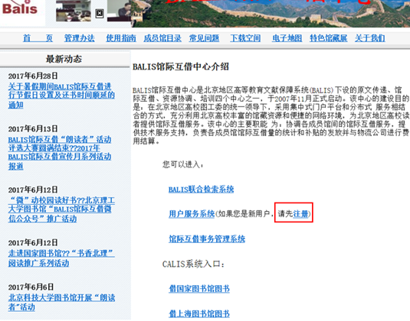
五、电子资源
我校图书馆目前已购中文数字资源平台45个，外文数字资源平台18个。
1、数据库访问
校内访问：
通过图书馆主页http://lib.buu.edu.cn----常用数据库----中文/外文/多媒体/试用数据库----访问各数据库。
校外访问：
在地址栏中输入http://webvpn.buu.edu.cn----登录内网----下拉滚动条至中文数字资源/外文数字资源/多媒体数字资源/电子图书资源----访问各数据库。

2、资源发现
资源发现系统整合图书馆馆藏目录和中外文数据库资源，实现一站式检索馆藏纸质资源和电子图书、期刊、报纸、学位论文、会议论文、专利、标准、音视频等各种电子资源，同时提供文献传递服务。
校内访问：
通过图书馆主页http://lib.buu.edu.cn----右上角检索框检索----“资源发现”模块。
校外访问：
在地址栏中输入http://webvpn.buu.edu.cn----登录内网----下拉滚动条至“超星发现系统”。
3、文献传递
为方便读者获取缺藏的中外文电子文献，图书馆开通BALIS原文传递、NSTL文献传递服务。通过BALIS原文传递系统申请期刊论文、学位论文、会议论文、科技报告等文献复制传递,登录http://202.112.118.46/balis/进行注册，管理员审核通过后即可使用，通过NSTL文献传递系统能获取自然科学类外文电子文献。
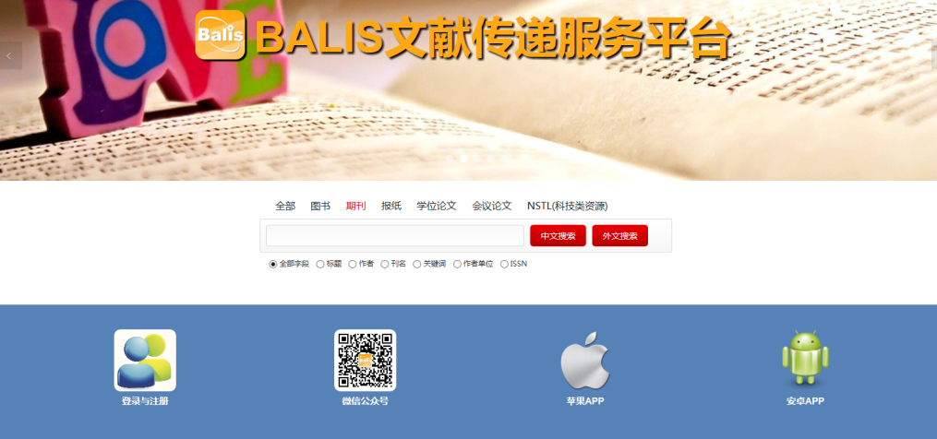
文献传递的电子图书只能提供整本的1/3复印件，同本期刊只能提供4篇以内的复制。

六、电子信息服务
1、公共检索机
图书馆内设有公共检索机，提供书目检索和读者查询、续借、预约等服务。
2、电子阅览室
读者需要在电子阅览室（区）的自助刷卡机上刷卡登录，并按照刷卡机分配的机位上机，刷卡下机，不收取费用。
3、电子书阅读机
图书馆设有多台电子书阅读机，读者可现场阅读，也可以将图书、听书免费下载到手机上阅读、收听，扫码阅读，注册使用，是每一位师生随时携带的个人数字图书馆。
4、电子阅报机
图书馆设有多台电子阅报机，读者可通过触屏方式阅读近千份报纸和杂志。

七、自助服务
1、自助借还
北四环校区图书馆和部分校区在自助服务区内设有自助借还机和还书箱，读者借阅/归还图书操作均在自助借还机上进行，同时可查询当前借阅信息和借阅状态。
自助借书操作
自助还书操作
自助查询操作

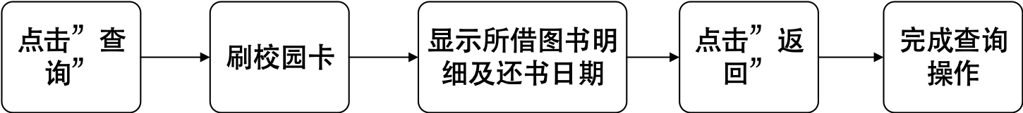
2、自助文印
北四环校区图书馆和部分校区在自助服务区内设有自助文印机，提供复印、打印和扫描服务，我校师生通过自行刷校园卡实现文印操作。

八、预约服务
1、座位预约
北四环校区图书馆和部分校区设有座位预约系统，读者根据需要选择馆室，提前预定座位，并在预约时间内到馆刷卡对号入座。座位预约系统可以预约理工与艺术馆的电子阅览室、多媒体视听室，人文馆的电子阅览区。
现场预约
在图书馆座位预约触屏机处刷卡，进行快速预约/自选座位、离开/暂离操作。
网上预约
登录http://10.9.3.115，输入学号及密码（默认身份证后6位），预约时间和座位号。
手机预约
在手机应用商城中下载并安装“自习助手”APP，进行服务设置，根据IP端口访问服务器方式中输入10.9.3.115，点击保存。输入学号及密码（默认身份证后6位）登录系统，实现APP签到、暂离、续座、释放等操作。
另外，还可以在图书馆微门户下方的菜单栏进行座位预约。
2、研讨室预约
北四环校区图书馆西馆（人文馆）一层设有研讨室，可通过电话64900343预约，也可以通过座位预约系统预约，IP登录：http://10.9.3.130/space；用户名为学工号，密码为身份证后六位，填写完整预约信息。也可以在图书馆微门户下方的菜单栏进行研讨室预约。
3、多媒体视听室、观影室预约
北四环校区图书馆东馆（理工与艺术馆）四层设有多媒体视听室和观影室，多媒体视听室可通过座位预约系统预约座位，预约观看影视可通过图书馆微门户发布的观影信息，扫描二维码，填写完整预约信息。

九、学位论文提交
研究生在办理毕业离校手续前必须通过本系统向图书馆提交学位论文的电子版（保密论文单独处理），未提交者不予办理离校手续，登录http://10.9.3.107/thesis65进行提交。

十、研究生研习营
研究生研习营由校研究生部（处）和图书馆联合组织与指导，是有志于学术研究与交流的研究生第二课堂，以我校研究生为对象，以帮助提升研究生学术阅读和科研创新能力、实现研究生第二课堂“课程思政”建设为目标，以研究生学术阅读和科研创新能力培养相关课程、讲座、沙龙、比赛、考察等各种活动为主要内容的研究生兴趣活动组织。是图书馆助力研究生学术阅读能力和科研创新能力培养的学科服务平台，也是校研究生部（处）开展研究生教育“课程思政”建设的重要一环和第二课堂“课程思政”平台。

十一、阅读推广活动
图书馆精心打造以品味经典——“书香联大”读书文化节（4月-5月）、北京联合大学“人文联大”经典阅读文化节（10月-11月）、“魅力联大”迎新季（9-10月）、“绽放联大”毕业季（6-7月）“两节两季”品牌为主体多渠道“文化育人”、“服务育人”平台，将思想政治教育贯穿于服务师生全过程，在校园文化建设和培养大学生优秀读书品质，提升内涵素养，进行社会主义核心价值观教育，增强社会主义先进文化自信方面发挥了显著的作用，充分发挥了图书馆在人才培养中作为“第二课堂”的育人功能。

十二、讲座培训
图书馆面向全校师生开展形式多样、内容丰富的讲座和培训，包括邀请各界专家来馆讲座、资源服务培训、信息检索培训、学科研究和写作培训、实用工具培训等。

十三、咨询服务
☎咨询热线：010-64900973（北四环校区图书馆）
✉咨询邮箱：tsgzxfw@buu.edu.cn
在线咨询：http://lib.buu.edu.cn
到馆咨询：参考咨询部(西馆301)，学科服务部（西馆306）
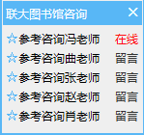
十四、图书馆微门户
面向我校师生提供图书馆各类资源、服务和活动信息，包括资源介绍、读者服务、活动预告、资讯信息、讲座和培训通知等，扫码申请关注。

